zIntroduzione alle Macchine a Stati Finiti 040240
Ripensare un contatore sincrono come una Macchina a Stati Finiti

Biundo Mattia 28/11/2022

1) Schema del circuito:
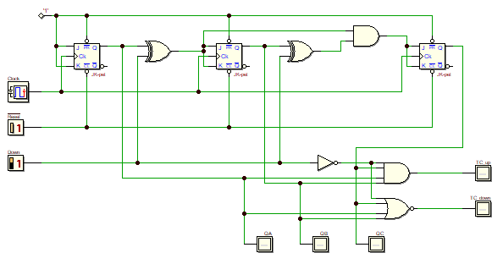
2) Diagramma Temporale
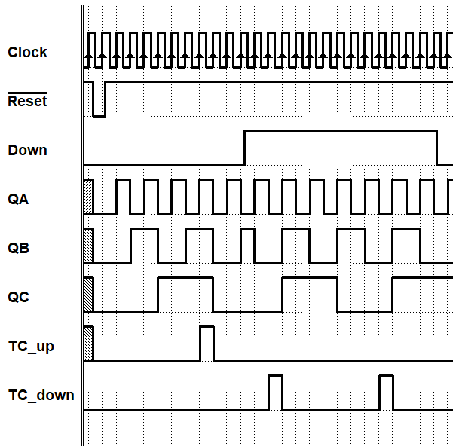

3) Espressioni booleane:

Prossimo Stato

Jx = _____________ Kx = _____________

Jy = _____________ Ky = _____________

Jz = _____________ Kz = _____________

Uscite

QA = ____________ QB = ____________ QC = ____________

TC_up = ____________

TC_down = ____________

